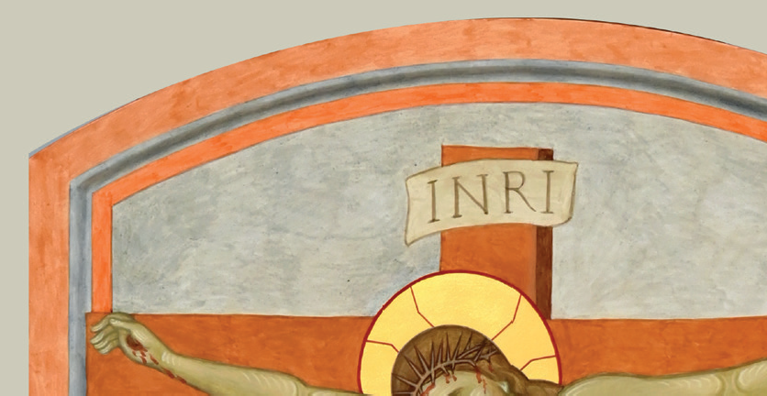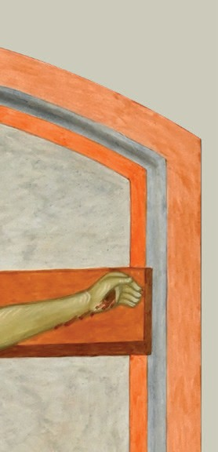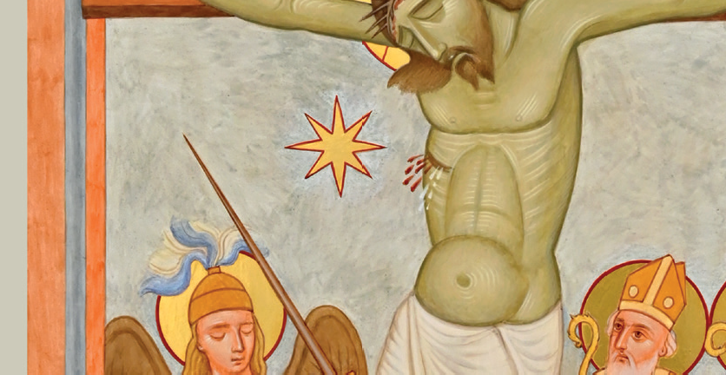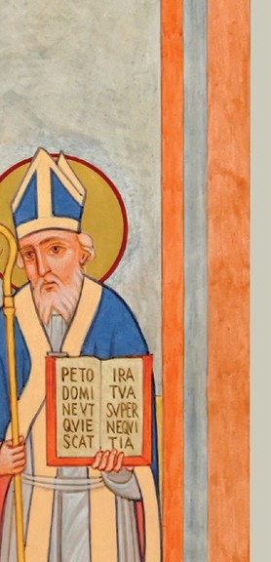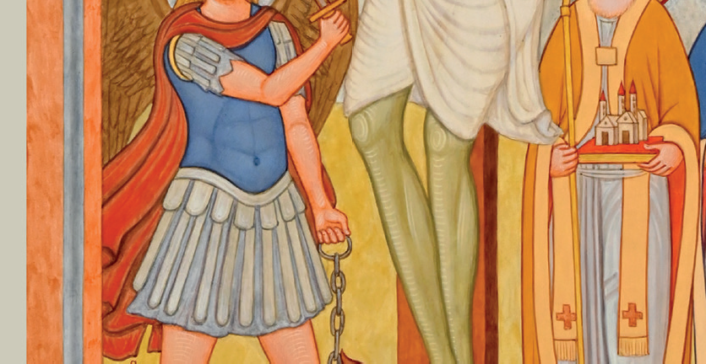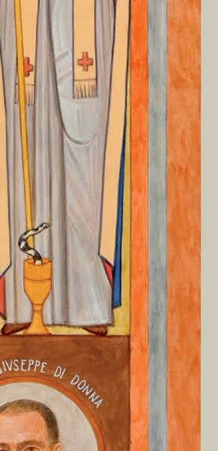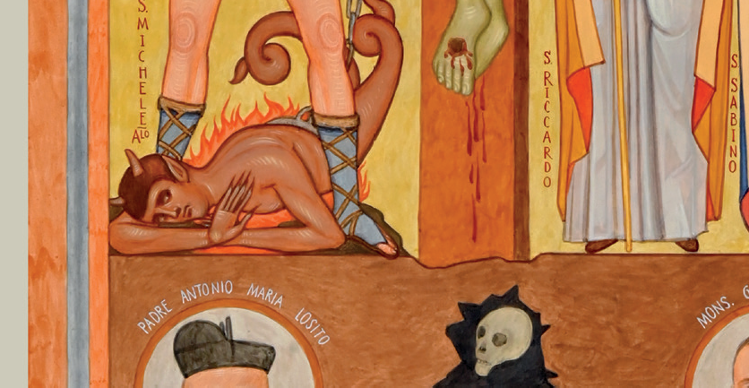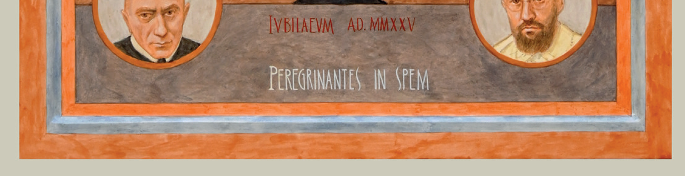

VEGLIA

DI PREGHIERA

**Ufficio Liturgico**

*Noi crediamo in un solo Signore, Gesù Cristo.*

*Fatto Uomo per noi. Fu crocifisso.*

*Morì e fu sepolto.*

*Il terzo giorno è risuscitato.*

# CANTO

*Cel.* Nel nome del Padre e del Figlio e dello Spirito Santo.

*Tutti* **Amen.**

*Cel.* Pace a voi.

*Tutti* **E con il tuo spirito.**

# PREGHIERE DI APERTURA

*Un braciere o turibolo viene posto ai piedi dell’Icona.*

*Durante ogni acclamazione, vengono offerti alcuni grani di incenso Tutti* **Kyrie, eleison!** *(cantato)*

*Lett.* O Dio Creatore e custode di ogni cuore,

che accresci la famiglia umana sulla terra, fa’ che tutti i popoli riconoscano

che Tu sei l’unico Dio,

che Gesù Cristo è il tuo Figlio e che noi siamo il tuo popolo, il gregge del tuo pascolo.

*Tutti* **Kyrie, eleison!**

*Lett.* O Signore, ti preghiamo, vieni in nostro aiuto,

salva quanti di noi sono afflitti, abbi pietà dei miseri,

mostra il tuo Volto a chi è nel bisogno.

*Tutti* **Kyrie, eleison!** *(cantato)*

*Lett.* O Signore,

fedele di generazione in generazione,

giusto nei tuoi giudizi, misericordioso e compassionevole, perdona le nostre trasgressioni,

purificaci con la tua Verità,

e guida i nostri passi perché possiamo camminare sulla via della santità e della giustizia.

*Tutti* **Kyrie, eleison!** *(cantato)*

*Lett.* Signore, fa’ splendere il tuo Volto su di noi nella pace e nel bene,

dona concordia a noi e a tutti gli abitanti della terra; concedi ai nostri governanti saggezza e intelligenza, fa’ che esercitino la loro autorità con giustizia

e guida le loro decisioni verso la pace.

*Tutti* **Kyrie, eleison!** *(cantato)*

(cfr. Clemente di Roma [ca. 35-99])

# PROCLAMAZIONE DELLA PAROLA

*Lett.* **Dalla Prima lettera di San Paolo apostolo ai Corinzi** (1,22-25)

Mentre i Giudei chiedono segni e i Greci cercano sapienza, noi invece annunciamo Cristo crocifisso: scandalo per i Giudei e stoltezza per i pagani; ma per coloro che sono chiamati, sia Giudei che Greci, Cristo è potenza di Dio e sapienza di Dio. Infatti ciò che è stoltezza di Dio è più sapiente degli uomini, e ciò che è debolezza di Dio è più forte degli uomini. Parola di Dio.

*Segue un canto di risposta*

*Breve di momento di silenzio*

# PREGHIERA SALMICA

*(durante ogni strofa, un membro della comunità, offre un segno di luce dinanzi all’Icona)*

## *Tutti* Gloria e lode a te, o Dio!

*Lett.* Benedetto sei Tu, Signore,

Primogenito di tutta la creazione: sei coronato di gloria e onore.

## *Tutti* Gloria e lode a te, o Dio!

*Lett.* Al tuo nome ogni ginocchio si piega in cielo, in terra e sotto terra,

ed ogni lingua proclama che Tu sei il Signore.

## *Tutti* Gloria e lode a te, o Dio!

*Lett.* Rallegriamoci e cantiamo inni di lode a te o Cristo, Figlio amato del Padre:

Tu sei il Risorto, che ci chiama alla vita in te.

## *Tutti* Gloria e lode a te, o Dio!

*Lett.* Ti adoriamo, ti glorifichiamo, perché Tu sei il Re dei re,

il Signore dei signori:

Tu hai aperto per noi il Regno dei cieli.

## *Tutti* Gloria e lode a te, o Dio!

*Lett.* Ti rendiamo grazie in ogni momento e benediciamo il tuo nome: Tu sei con noi sempre, fino alla fine dei tempi.

*Tutti* **Gloria e lode a te, o Dio!**

# ACCLAMAZIONE AL VANGELO

## Alleluia, alleluia, alleluia.

Cristo Gesù, si è fatto obbediente fino alla morte e alla morte di Croce. Non vi è altro nome sulla terra in cui è donata a noi la Salvezza.

**Alleluia, alleluia, alleluia.**

# VANGELO

**Dal Vangelo secondo Giovanni** (19, 16b-30)

*Cel.* In quel tempo, presero Gesù ed egli, portando la croce, si avviò verso il luogo detto del Cranio, in ebraico Gòlgota, dove lo crocifissero e con lui altri due, uno da una parte e uno dall’altra, e Gesù in mezzo. Pilato compose anche l’iscrizione e la fece porre sulla croce; vi era scritto: «Gesù il Nazareno, il re dei Giudei». Molti Giudei lessero questa iscrizione, perché il luogo dove Gesù fu crocifisso era vicino alla città; era scritta in ebraico, in latino e in greco. I capi dei sacerdoti dei Giudei dissero allora a Pilato:

«Non scrivere: «Il re dei Giudei», ma: «Costui ha detto: Io sono il re dei Giudei»». Rispose Pilato: «Quel che ho scritto, ho scritto». I soldati poi, quando ebbero crocifisso Gesù, presero le sue vesti, ne fecero quattro parti - una per ciascun soldato - e la tunica. Ma quella tunica era senza cuciture, tessuta tutta d’un pezzo da cima a fondo. Perciò dissero tra loro: «Non stracciamola, ma tiriamo a sorte a chi tocca». Così si compiva la Scrittura, che dice:

*Si sono divisi tra loro le mie vesti*

*e sulla mia tunica hanno gettato la sorte*.

E i soldati fecero così.

Stavano presso la croce di Gesù sua madre, la sorella di sua madre, Maria madre di Clèopa e Maria di Màgdala. Gesù allora, vedendo la madre e accanto a lei il discepolo che egli amava, disse alla madre:

«Donna, ecco tuo figlio!». Poi disse al discepolo: «Ecco tua madre!». E da quell’ora il discepolo l’accolse con sé.

Dopo questo, Gesù, sapendo che ormai tutto era compiuto, affinché si compisse la Scrittura, disse: «Ho sete». Vi era lì un vaso pieno di aceto; posero perciò una spugna, imbevuta di aceto, in cima a una canna e gliela accostarono alla bocca. Dopo aver preso l’aceto, Gesù disse: «È compiuto!». E, chinato il capo, consegnò lo spirito.

*Segue un momento di silenzio o un canto.*

# OMELIA

*Segue un momento di silenzio o un intermezzo musicale.*

*Cel.* Come popolo redento,

invochiamo Dio nostro Padre che nell’albero della croce ci ridona il frutto della vita in Cristo suo Figlio.

## *Tutti* Per il mistero della croce, salvaci, Signore.

*Lett.* Per la santa Chiesa:

in ogni suo gesto, parola e opera annunci l’immenso amore del Padre,

rivelatosi pienamente nella croce del suo Figlio. Preghiamo. **R.**

Per i vescovi, i presbiteri e i diaconi:

siano servi e testimoni della sapienza dello Spirito, che scaturisce dalla croce. Preghiamo. **R.**

Per i perseguitati a causa della fede e della giustizia: dalla croce di Cristo attingano la certezza

della vittoria dell’amore sull’odio

e del bene sul male. Preghiamo. **R.**

Per le sorelle e i fratelli sofferenti nella carne e nello spirito: sentano la presenza consolatrice di Cristo

che illumina l’esperienza del dolore. Preghiamo. **R.**

Per noi qui riuniti:

la Croce di Cristo ci comunichi la forza e la gioia di testimoniare la nostra fede

con totale adesione alla volontà del Padre. Preghiamo. **R.**

# PADRE NOSTRO

*Cel.* Come fratelli e sorelle in Cristo,

per mezzo di Lui al Padre osiamo dire:

*Tutti* **Padre Nostro.**

*Cel.* Preghiamo

Signore nostro Dio, glorificando il tuo Figlio Gesù, ci hai liberato dalla morte;

per la sua risurrezione risveglia i nostri cuori sopiti,

illumina tutti coloro che ti cercano e fa’ che la Stella del mattino,

Gesù Cristo il Vivente, risplenda su di noi. Egli che è Signore nei secoli dei secoli.

*Tutti* **Amen.**

# BENEDIZIONE E INVIO IN MISSIONE

*Cel.* Il Signore si acon voi.

*Tutti* **E con il tuo spirito.**

*Cel.* Vi benedica Dio onnipotente, Padre + e Figlio e Spirito Santo

*Tutti* **Amen.**

*Cel.* La Croce di Cristo, vessillo di salvezza e di pace, accompagni i vostri passi. Andate in pace.

*Tutti* **Rendiamo grazie a Dio.**

**CANTO**